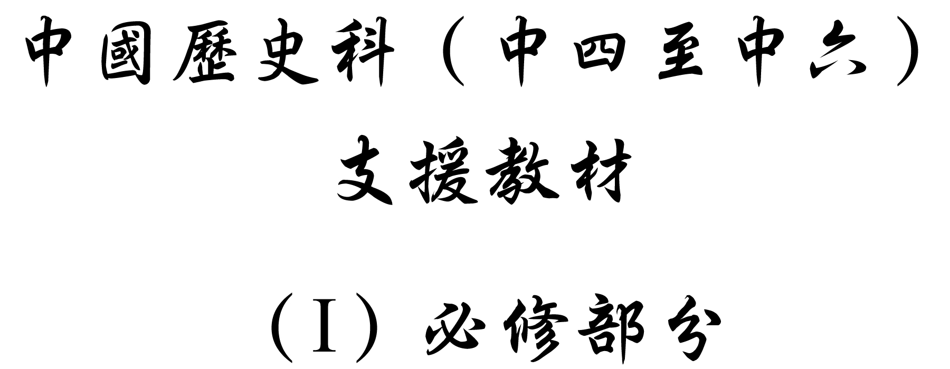

學習重心：國共第一次合作

建議分析內容：

- 國共第一次合作的背景。
- 國民黨採取「聯俄容共」策略與國共第一次合作的關係。

探討問題建議：

- 1920年代中國的形勢如何導致國民黨採取「聯俄容共」策略？國共第一次合作期間雙方的關係又是怎樣呢？
探討問題建議：1920年代中國的形勢如何導致國民黨採取「聯俄容共」策略？國共第一次合作期間雙方的關係又是怎樣呢？



辛亥革命之後，新的中央政治力量，國家分裂。南方的軍閥曾經提出聯省自治運動分裂國家。孫中山對聯省自治運動分裂國家作出了以下的評價。

「標舉自治，漠視國家，勢同割據。不知國積於省，省屬於國，國之不存，省於何有？」

引自孫中山：〈致各省軍政長官電〉（1921年8月15日），廣東省社會科學院歷史研究室、中國社會科學院近代史研究所中華民國史研究室及中山大學歷史系孫中山研究室編：《孫中山全集》（北京：中華書局，1985年），卷5，頁588。



「革命的主要目標一直是推翻中央集權，它的方式本身就是反中央集權的。」

引自（美）費正清、費維愷、瑪麗․B․蘭金著：〈導論：近代中國歷史的透視〉，載費正清、費維愷編，章建剛等譯：《劍橋中華民國史》（上海：上海人民出版社，1991年），上卷，頁227。

建議討論問題：

你同意資料二的說法嗎？試以辛亥革命後國內形勢及孫中山的言論加以說明。



「國父」孫中山認為辛亥革命以後，革命尚未成功。他在1920年曾這樣反省：

「以為無論何時，革命軍起，革命黨總萬不可消，必將反對黨完全消滅，使全國人民都化為革命黨，然後始有真正中華民國……革命未成功時要以黨為生命，成功後仍絕對用黨來維持。」

引自孫中山著：〈在上海中國國民黨本部的演說〉（1920年5月），見廣東省社會科學院歷史硏究室、中國社會科學院近代史硏究所中華民國史硏究室及中山大學歷史系孫中山硏究室編：《孫中山全集》（北京：中華書局，1985年），卷5，頁262-263。



以下文字引自1923年孫中山在廣州發表的演詞。

「黨之基礎何在？在於軍隊。」

引自孫中山著：〈在廣州國民黨黨務會的演說〉（1923年10月），見廣東省社會科學院歷史硏究室、中國社會科學院近代史硏究所中華民國史硏究室及中山大學歷史系孫中山硏究室編：《孫中山全集》（北京：中華書局，1986年），卷9，頁268。

建議討論問題：

根據資料三、四，推論孫中山日後的革命方針是在什麼背景下產生？



1921年底，孫中山在桂林會見了共產國際代表馬林。1922年8月，馬林在與孫中山第二次會晤後，正式建議中共黨員應加入國民黨。孫中山亦表示歡迎共產黨員以個人身分參加國民黨。1923年10月，孫中山在廣州發表演說時指出，「現尚有一事可為我們模範，即俄國完全以黨治國，比英、美、法之政黨，握權更進一步；我們現在並無國可治，只可說以黨建國。待國建好，再去治它」；同時，效法蘇俄的政治模式，改組國民黨。1924年1月20日，在中國國民黨第一次全國代表大會上，孫中山正式確立「聯俄容共」的新政策。

參考孫中山著：〈在廣州國民黨黨務會的演說〉（1923年10月），見廣東省社會科學院歷史硏究室、中國社會科學院近代史硏究所中華民國史硏究室及中山大學歷史系孫中山硏究室編：《孫中山全集》（北京：中華書局，1985），卷9，頁103；（美）布賴恩․克羅澤著：《蔣介石傳》，第5章〈加入共產國際〉，【在線】，http://www.yifan.net/yihe/novels/zhuanji/jieshi/jieshi05.html [下載日期：2004年4月15日]。



第一個加入國民黨的中共黨員李大釗在1924年1月20日召開的國民黨第一次全國代表大會上大會上發言說：

「我們作為個人而不是組織加入國民黨。也許有人說我們是雙重黨籍，但是不能說國民黨是黨中有黨……我們加入國民黨並同時保留中共黨員的資格，這是公開的值得讚揚的行為，而不是偷偷摸摸的行動。」

轉引自（美）布賴恩․克羅澤著：《蔣介石傳》，第5章〈加入共產國際〉，【在線】，http://www.yifan.net/yihe/novels/zhuanji/jieshi/jieshi05.html [下載日期：2004年4月15日]。
建議討論問題：

- 參考資料五，你認為孫中山為什麼會提出以蘇俄作為中國的模範？

- 資料六中李大釗的說話，能否消除部分國民黨黨員的疑慮？從他的說話，國共在第一次合作前的關係是怎樣的？

- 孫中山提出「聯俄」，如何促使國共兩黨合作？試提出你的看法。

- 蘇俄在國共第一次合作上扮演什麼角色？


1923年9月，蔣介石與兩名助手奉孫中山的命令往蘇聯考察共產黨的體制和軍事組織。他們會晤了一些部長及一些地方官員，並參加了莫斯科蘇維埃全體代表大會。蔣介石對是次考察有以下之感想。

「我很快就察覺出蘇聯社會各部門及蘇聯共產黨內存在的公開的和秘密的激烈鬥爭。我比以往任何時候都確信蘇聯政治體制是獨裁和恐怖主義的統治工具，它與以三民主義為基礎的國民黨的政治體制完全不同，這是我出訪蘇聯所得出的結論。如果我們一直呆在國內，我們恐怕永遠不會發現這些。」

轉引自（美）布賴恩․克羅澤著：《蔣介石傳》，第5章〈加入共產國際〉，【在線】，http://www.yifan.net/yihe/novels/zhuanji/jieshi/jieshi05.html [下載日期：2004年4月15日]。



1925年，黃埔軍校校長蔣介石發表演說講述「三民主義」中的「民生主義」。

「『節制資本，平均地權』，明白地說，就是打倒資本家，反對大地主。這明明白白是為無產階級而奮鬥的……所以民生主義到最後一步，就是共產主義。只是因為民生兩個字足以代表社會主義、共產主義解決人類生活，謀求社會生存的要義，所以我們叫他做民生主義，而不再分為社會主義或共產主義。」

引自蔣介石著：〈主義不行，黨員之恥〉（1925年4月9日），見《蔣介石言論集》（北京：中華書局，1964年），第2集，頁69-72。


1925年，蔣介石對孫中山的聯俄政策，在第一次國共合作時期曾經有這樣的說法。

「本黨不改組，蘇俄同志不來指導我們革命的方法，恐怕國民革命軍至今還不能發生。我們今天能夠消滅叛逆，到達這個目的，大半可說是蘇俄同志，本其民族精神，國際的勢力，與其革命的使命，起來以至誠與本黨合作，幫助我們中國革命的效力。」

引自蔣介石著：〈汕頭東征軍總指揮部蘇俄革命紀念宴會演講辭〉（1925年12月11日），見《蔣介石的革命工作》（上海：太平洋書店，1926年），頁56-57。
建議討論問題：

根據資料七至九，1923至1925年，蔣介石對蘇俄、共產主義和「容共」政策的看法有什麼改變？你想他為什麼會有這種改變？


毛澤東在抗日戰爭開始後不久，曾回憶1924年到1929年他印象中的國民黨軍隊。

「那時軍隊有—種新氣象，官兵之間和軍民之間大體上是團結的，奮勇向前的革命精神充滿了軍隊。那時軍隊設立了黨代表和政治部，這種制度是中國歷史上沒有的，靠了這種制度使軍隊一新其面目。」

引自毛澤東著：《毛澤東選集》，（北京：人民出版社，1965年），卷2，頁380。



「國民黨中央執行委員會早在1924年就組建了工人部、農民部、青年部以及婦女部，但前面兩個部很快就成了朝氣蓬勃的年輕共產黨人的勢力範圍。社會主義青年團這個共產黨的助手在受教育的青年中也正産生著廣泛的影響。」

引自費正清主編，章建剛等譯：《劍橋中華民國史》，（上海：上海人民出版社，1991年），頁586。



「從更實用的角度來看，中共因爲正統的國民黨的旗幟而大大收益，它宣傳和組織了群衆，在1925年的五卅運動以及隨後的1925－1926年的省港大罷工中取得了巨大的勝利，並且在1927年1月成功地收回漢口和九江的英租界。」

引自費正清主編，章建剛等譯：《劍橋中華民國史》，（上海：上海人民出版社，1991年），頁564。
建議討論問題：

- 參閱資料十，為什麼毛澤東對第一次國共合作時期的國民黨軍隊會有這種印象？

- 根據資料十一、十二，你認為國共第一次合作對早期共產黨的發展有什麼影響？

